

RĪGAS KLASISKĀ ĢIMNĀZIJA

Purvciema ielā 38, Rīgā, LV-1035, tālrunis 67570888, fakss 67511200, e-pasts rklasg@riga.lv

IEKŠĒJIE NOTEIKUMI

Rīgā
2016. gada 22.novembrī | Nr.GKL-16-18-nts

Par personas higiēnu un darba higiēnu

Izdots saskaņā ar Ministru kabineta 24.11.2009. noteikumu Nr.1338„Kārtība, kādā nodrošināma izglītojamo drošība izglītības iestādēs un to organizētajos pasākumos” 7.punktu

Personas higiēna
Personas higiēna ietver sevī:
- Rokas higiēnas ievērošanu,
- Personīgas higiēnas ievērošanu,
- Respiratorā etiketa ievērošanu.
Rokas higiēnas ievērošana
Svarīgākais nav roku mazgāšanas reižu skaits (piemēram, 10 reizes dienā), bet gan to mazgāšana tad, kad tas ir īpaši nozīmīgi:
- pēc tualetes apmeklēšanas;
- pēc deguna šņaukšanas, klepošanas vai šķaudīšanas;
- pēc pieskaršanās dzīvniekiem, dzīvnieku barošanas vai to atkritumu savākšanas;
- pēc uzkopšanas darbiem un pieskaršanās atkritumiem;
- pēc sabiedrisko vietu apmeklēšanas, t.sk., atgriežoties mājās, atnākot uz bērnudārzu vai skolu;
- pirms ēšanas un dzeršanas, vai ēdiena pasniegšanas;
- pirms zāļu lietošanas, rīcības ar kontaktlēcām;
- kad rokas ir acīmredzami netīras;
- ja konkrētā situācijā rodas šaubas par roku tīrību;
Kā pareizi mazgāt rokas?
- Pirms roku mazgāšanas jāpārliecinās, vai pie roku mazgātnes ir visi nepieciešamie piederumi roku mazgāšanai.
- Saslapina rokas un apakšdelmus zem tekošas ūdens strūklas.
- Pārklāj rokas ar ziepēm (ieteicams izmantot šķidrās ziepes no slēgta trauka, jo uz cieto ziepju virsmām un ziepju traukos var saglabāties dažādi mikroorganismi no iepriekšējiem lietotājiem).
- Ziepes rokās saputo.
- Vismaz 15 sekundes enerģiski ieziepē visas roku virsmas, jo katra mazgāšanas līdzekļa efektivitāte ir atkarīga no tā iedarbības laika.
- To veicot, kārtīgi no visām pusēm berž plaukstas, pirkstu starpas, pirkstu galus pretējās rokas delnās, abu plaukstu virspusi, abus īkšķus pretējās rokas delnās, kā arī iztīra nagus.

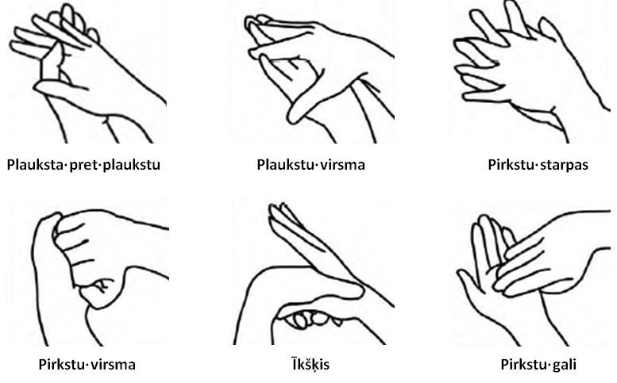

- Šajā laikā rokas nevajag turēt zem ūdens strūklas. Jāatceras, ka pēc paviršas mazgāšanas uz rokām paliek vietas, kur var saglabāties infekcijas slimību izraisītāji.
- Vismaz 10 sekundes rokas skalo zem tekošas ūdens strūklas.
- Roku mazgāšanas laikā izvairās no ūdens šļakstīšanās vai pieskaršanās izlietnei.
- Rokas nosusina ar tīru dvieli. Ārpus dzīvesvietas ieteicams izmantot vienreizlietojamos papīra dvieļus. Koplietojamie auduma dvieļi nav ieteicami, jo nav zināms, cik rūpīgi un efektīvi rokas nomazgāja cilvēki, kuri lietoja dvieli pirms Jums. Ar roku regulējamu ūdens krānu (maisītāju) aizgriež ar papīra dvieļa palīdzību. Uz ūdens krāna rokturiem var atrasties infekcijas slimību izraisītāji, jo tiem pieskaras arī pirms roku mazgāšanas.
- Papīra dvieli met atkritumu tvertnē, nepieskaroties papīrgrozam ar rokām.
- Ja nav pieejams aprīkojums roku mazgāšanai, ir pārtraukta ūdens padeve vai nav pieejams dzeramā ūdens kritērijiem atbilstošs ūdens, roku dezinfekciju var veikt bez mazgāšanas, lietojot ātras iedarbības roku dezinfekcijas līdzekli. Roku dezinfekciju bez mazgāšanas vēlama tikai tad, ja rokas nav acīmredzami netīras.
Personīgas higiēnas ievērošana
1. Viens no personiskās higiēnas pamatelementiem ir ādas kopšana un matu kopšana. Ķermenis jāmazgā 1 vai 2 reizes nedēļā, mainot arī veļu. Sevišķi jārūpējas par roku tīrību. Roku āda izdala īpašas vielas, kas spēj iznīcināt uz tās nonākušos mikroorganismus. Jo tīrāka ir roku āda, jo spēcīgāka ir šo baktericīdu iedarbība; piem., uz tīrām rokām nonākušo baktēriju skaits 10 minūtēs samazinās par 15% , bet uz netīrām rokām 20 minūšu laikā - par 5%.
2. 95% kopējā baktēriju skaita uzkrājas zem nagiem, tāpēc svarīga ir pareiza nagu kopšana.
3. Mutes dobuma un zobu kopšana ne tikai palīdz saglabāt zobus, bet arī novērš dažu orgānu (sirds, locītavu, nieru u.c.) slimības. Regulāri jātīra apģērbs un apavi, jāuzkopj dzīvoklis.
4. Matiem jābūt nomazgātiem, sakoptiem. Nedrīkst būt ar izlaistiem matiem, ja tie ir gari. Ir nepieciešams izmantot higiēnas kopšanas individuālos līdzekļus (ķemme, vienreizējās lietošanas salvetes).
5. Svarīgs personiskās higiēnas elements ir norūdīšanās un fiziskās kultūras pasākumi - rīta vingrošana (skatīt higiēniskā vingrošana), fizkultūras pauzes darba laikā, kuras atjauno cilvēka darbaspējas un palielina arī darba ražīgumu (skatīt darba vingrošana), fiziskās kultūras pasākumi atpūtas stundās pēc darba, piem., sporta nodarbības, pastaigas u.c. Ar fizkultūru ieteicams nodarboties no agras bērnības līdz sirmam vecumam (skatīt fiziskā audzināšana).
6. Veselību un garīgo darbaspēju saglabāšanos sekmē racionāls un regulārs dienas režīms. Katra regulāra un noteiktā laikā izpildīta darbība kļūst par nosacījuma kairinātāju nākamajai darbībai, tāpēc atsevišķu nodarbību veids noteiktās stundās, kā arī regulāra darba un atpūtas mija taupa organisma spēkus, palielina darbaspējas un labvēlīgi ietekmē veselību. Dienas režīmā jāparedz rīta un vakara tualete, higiēnas vingrošana, profesionālais un sabiedriskais darbs, garīgs darbs mājās, mājas darbi, atpūta.
7. Viens no pilnīgākiem un organismam nepieciešamākiem atpūtas veidiem ir miegs. Lai miegs būtu pilnvērtīgs, tam jābūt regulāram, nepārtrauktam, dziļam, pietiekami ilgam; jāguļ higiēniskos apstākļos. Vēlams, lai gaisa t° guļamistabā būtu 16°. Vasarā ieteicams gulēt pie atvērta loga, bet ziemā vismaz pie atvērta vēdlodziņa, ja to atļauj meteoroloģiskie apstākļi. Personiskās higiēnas noteikumi jāievēro arī ražošanā, piem., strādājot ar veselībai kaitīgām ķimikālijām, nedrīkst turpat blakus pusdienot, turēt maizi darba tērpa kabatā u.tml. (skatīt arī individuālie aizsarglīdzekļi; lauksaimniecības ķimikālijas).
8. Personiskā higiēna risina arī racionāla uztura problēmas, jo pilnvērtīgs uzturs nodrošina optimālu cilvēka organisma attīstību, fiziskās un garīgās darbaspējas.
9. Personiskās higiēnas ievērošanai ir liela nozīme, jo nekādi medicīnas zinātnes sasniegumi nevar nodrošināt labu veselību, ja netiks ievērota personiskā higiēna.
Respiratorā etiketa ievērošana
Individuālie pasākumi izglītības iestāžu audzēkņiem un darbiniekiem:
- klepojot un šķaudot aizklājiet degunu un muti ar vienreizlietojamo salveti, pēc lietošanas izmantoto salveti izmetiet un nekavējoties nomazgājiet rokas ar ziepēm un ūdeni;
- ja jums nav pieejamas salvetes, šķaudot vai klepojot, cik iespējams, aizklājiet muti un degunu nevis ar plaukstu, bet ar saliektas rokas elkoņa locītavas iekšējo virsmu;
- izvairieties pieskarties mutei, acīm, degunam ar nemazgātām rokām;
- regulāri un rūpīgi mazgājiet rokas ar ziepēm un ūdeni, lai izvairītos no vīrusa pārnešanas ar rokām uz savu seju vai citiem cilvēkiem;
- gadījumiem, kad ūdens nav pieejams, roku tīrīšanai izmantojiet spirtu saturošus dezinfekcijas līdzekļus vai speciālās mitrās salvetes;
- īpaši pievērsiet uzmanību roku mazgāšanai pirms ēšanas vai dzeršanas, pēc tualetes apmeklēšanas, pirms un pēc darba ar datorklaviatūru un peli;
- centieties izvairīties no kontakta ar personām, kurām ir gripai līdzīgi simptomi vai uzturieties vairāk nekā 1 m attālumā;
- slimniekam nav jāapmeklē izglītības iestāde, bet jāpaliek mājās un jāvēršas pie sava ģimenes ārsta.
Darba higiēna
1. Ievērot tīrību un kārtību telpā un darbavietā, kā arī personīgās higiēnas prasības.
2. Mācību stundās izglītojamā apģērbam un matu sakārtojumam ir jābūt kārtīgam, lai tas netraucētu darba uzdevuma veikšanu un neradītu risku veselībai.
3. Mājturības un tehnoloģijas mācību stundās lietot speciālu apģērbu (halāts, priekšauts, galvassega).

Direktors | R.Alijevs

